SIARAN PERS

Samsung Luncurkan Program Beta One UI 8, Siap Debut di Seri Galaxy Foldable Terbaru

Jakarta, 28 Mei 2025 - One UI 8 resmi meluncur dengan akses awal yang tersedia melalui program beta. Ini menandai era baru kecerdasan perangkat lunak dengan datangnya multimodal AI agent yang benar-benar dirancang untuk berbagai jenis perangkat Samsung Galaxy.

One UI adalah platform perangkat lunak terintegrasi dari Samsung yang memungkinkan perangkat Galaxy mampu menyederhanakan rutinitas sehari-hari sekaligus meningkatkan produktivitas dan kenyamanan pengguna. One UI 8, didukung dengan kemitraan antara Samsung dan Google, akan mulai meluncur di seri perangkat lipat terbaru Samsung pada pertengahan tahun ini. Samsung akan memperluas ketersediaan One UI 8 ke lebih banyak perangkat Galaxy secara bertahap. Pengguna pun akan dimanjakan dengan pengalaman penggunaan smartphone yang lebih personal dan canggih dengan versi Android terbaru.

Komunikasi strategis antara Samsung dan Google, di mana keduanya aktif membagikan design system dan saling memberi masukan, mampu mempercepat proses pengembangan. Kolaborasi ini menjadikan One UI 8 sebagai salah satu platform UI pertama yang mengadopsi Android 16.

Peluncuran One UI 8 juga membuka era baru dari evolusi perangkat lunak Samsung dengan pembaruan UX dan AI yang signifikan. Pengguna bisa mencoba inovasi yang ditawarkan dengan mendaftar ke program beta yang dibuka hari ini dimulai dari perangkat Galaxy S25, S25+, dan S25 Ultra di Amerika Serikat, Jerman, Korea Selatan, dan United Kingdom.

AI Terpersonalisasi untuk Interaksi yang Lebih Seamless dan Natural

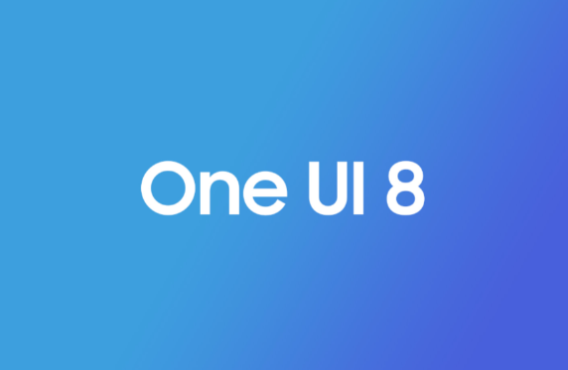

Peluncuran One UI 8 akan memperkenalkan pengalaman penggunaan AI terbarukan yang siap mencerdaskan pengguna untuk menjalani keseharian dengan lebih nyaman. Ada tiga faktor utama yang dapat mewujudkannya: keunggulan multimodal AI, UX yang disesuaikan dengan berbagai jenis form factor perangkat, serta rekomendasi yang terpersonalisasi dan proaktif.

Multimodal AI yang cerdas memungkinkan pengguna untuk berkomunikasi secara alami dan lancar dengan AI yang memahami apa yang pengguna sedang lihat atau tonton. UX terbarukan telah dioptimalkan untuk form factor perangkat yang unik di seluruh portofolio perangkat Galaxy demi meningkatkan produktivitas dan efektivitas pengguna dalam keseharian.

One UI 8 juga semakin memahami konteks dengan menawarkan saran yang proaktif dan terpersonalisasi yang siap mendukung rutinitas masing-masing pengguna yang unik. Fitur seperti Now bar dan Now brief akan memberikan lebih banyak insight dan saran khusus untuk membantu pengguna tetap fokus pada pekerjaan dan rutinitas harian berkat informasi AI yang telah dikurasi.

AI yang lebih cerdas dan personal juga dibekali dengan keamanan yang kuat untuk melindungi data pengguna. Samsung Knox Vault menggabungkan prosesor dan memori khusus untuk mengisolasi data sensitif dari data pengguna lainnya untuk memastikan tidak ada orang lain yang dapat menjangkau informasi pribadi pengguna, baik secara fisik maupun dari jarak jauh. One UI 8 juga memungkinkan pengguna untuk mengatur agar pemrosesan data dilakukan hanya di dalam perangkat mengingat banyak fungsi Galaxy AI menggunakan pemrosesan AI di dalam perangkat dan di cloud. Dengan mengutamakan preferensi pengguna dan transparansi, One UI 8 siap memberikan pengalaman penggunaan AI yang terpersonalisasi tanpa mengorbankan privasi.

Semakin Nyaman dalam Menjalani Hari
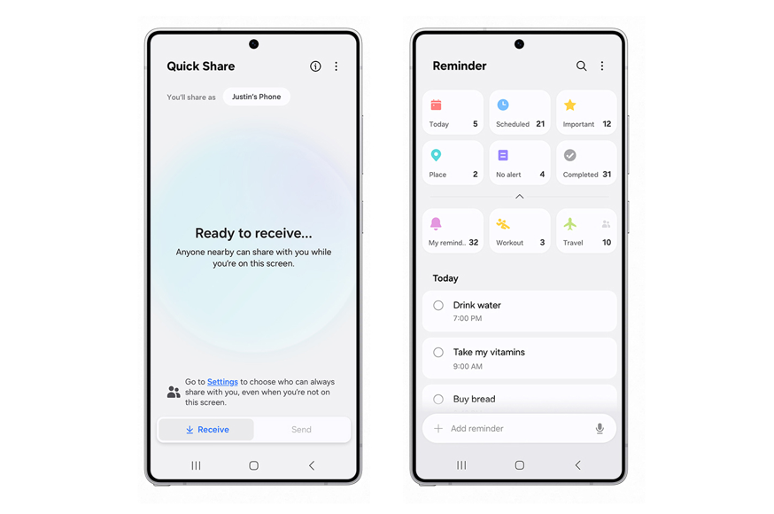
One UI 8 turut menawarkan alat bantu yang intuitif dan nyaman digunakan. Setiap alat bantu dirancang untuk membuat pengalaman pengguna bersama perangkatnya dalam menjalani keseharian menjadi lebih nyaman. Auracast , teknologi pemutaran audio berbasis Bluetooth LE Audio, akan mendukung koneksi perangkat yang lebih mudah melalui pemindaian dan berbagi kode QR. Jadi, sejumlah perangkat Auracast, seperti Galaxy Buds3 dan alat bantu dengar, bisa bergabung ke dalam aliran audio bersama tanpa perlu repot melakukan pengaturan secara manual yang rumit.

Selain itu, pelayanan pelanggan untuk perbaikan perangkat akan lebih cepat dan nyaman berkat dukungan fungsi QR dan NFC yang dapat diakses langsung di Samsung Account. Pengguna sekarang bisa mendaftar dengan QR dan NFC tanpa harus mengisi formulir pendaftaran yang tentunya mengurangi waktu tunggu dan menyederhanakan permintaan layanan.

Lalu, aplikasi Reminder akan menjawab setiap kebutuhan perjalanan pengguna dengan fitur yang lebih intuitif dan nyaman digunakan. Misalnya, saat pengguna merencanakan perjalanan bersama keluarga ke New York, pengguna bisa mengatur semua pengingat di satu tempat begitu pengguna membuka aplikasi, didukung dengan UX yang mudah digunakan bahkan bagi yang baru pertama kali menggunakannya. Pengguna juga dapat membagikan daftar pengingat berisi kegiatan yang harus dilakukan selama perjalanan ke keluarga dan teman hanya dengan sekali tekan tombol. Menariknya lagi, aplikasi Reminder sudah bisa diaktifkan dengan suara, jadi ketika tangan pengguna penuh dengan tas belanja, pengguna bisa menggunakan perintah suara untuk menambahkan pengingat selama bepergian.
Berbagi kenangan dengan keluarga dan teman juga akan lebih mudah dengan Quick Share yang telah disempurnakan. Dengan sekali tekan tombol Quick Share pada panel Quick Settings, pengguna bisa langsung mengirim maupun menerima dokumen.

Masa depan Galaxy AI dimulai dari sekarang. Jadilah yang pertama merasakan keunggulan One UI 8 dengan mendaftar melalui aplikasi Samsung Members.

-o0o-

Tentang Samsung Electronics Co., Ltd.
Samsung menginspirasi dunia dan membentuk masa depan dengan ide dan teknologi transformatif. Perusahaan ini mendefinisikan ulang dunia TV, smartphone, wearables, tablet, peralatan rumah tangga, sistem jaringan dan memori, sistem LSI, foundry dan solusi LED, serta menghadirkan pengalaman terhubung yang mulus melalui ekosistem SmartThings dan kolaborasi terbuka dengan para mitra. Untuk berita terkini, silakan kunjungi Samsung Newsroom di news.samsung.com.

Untuk keterangan lebih lanjut:
Fia Handayani  Public Relations Manager  Samsung Electronics Indonesia  Email: f.handayani@samsung.com | Maghfira Tabrani  Manager  Carl Byoir  Email: maghfira.tabrani@carlbyoir.com

Ketersediaan fungsi yang didukung mungkin berbeda menurut negara dan model. Beberapa fungsi mungkin memerlukan koneksi jaringan dan/atau masuk ke Samsung account.
Fitur Now Brief memerlukan login Samsung Account. Ketersediaan layanan dapat berbeda menurut negara, bahasa, model perangkat, atau aplikasi. Beberapa fitur mungkin memerlukan koneksi jaringan.
Kualitas aliran audio Auracast dapat bervariasi, tergantung pada aplikasi, koneksi jaringan, dan faktor lainnya.
Tersedia pada perangkat dengan Bluetooth 5.2 ke atas yang mendukung Auracast.
Perangkat yang didukung Auracast Transmitter/Assistant: Smartphone dan tablet flagship Samsung Galaxy yang dirilis pada tahun 2023 atau setelahnya dengan Samsung One UI versi 6.1 atau yang lebih baru. Perangkat yang didukung Auracast Receiver: Galaxy Buds3, Buds3 Pro, Buds2 Pro. Mungkin memerlukan pembaruan perangkat lunak. Ketersediaan dapat bervariasi menurut pasar dan model.
Tersedia di 36 negara: Amerika Serikat, Argentina, Austria, Brasil, Chili, Kolombia, Republik Ceko, Ekuador, Prancis, Yunani, Guatemala, Hungaria, India, Indonesia, Kenya, Korea, Malaysia, Meksiko, Belanda, Selandia Baru, Nigeria, Pakistan, Panama, Peru, Filipina, Polandia, Portugal, Singapura, Afrika Selatan, Spanyol, Taiwan, Thailand, Turki, Ukraina, Uzbekistan, dan Vietnam. Ketersediaan dapat berbeda di setiap negara. Ketersediaan fitur akan diperluas ke lebih banyak negara melalui pembaruan lebih lanjut. Fitur ini tersedia di sejumlah bengkel yang terbatas, dan akan diperluas lebih lanjut setelahnya. Tersedia pada Android 10 atau lebih tinggi, ketersediaan NFC mungkin berbeda menurut perangkat, aplikasi Samsung Account tersedia pada perangkat dengan Android 10 atau lebih tinggi. Ketersediaan dapat bervariasi tergantung pada ketersediaan dukungan Memori NFC.
Bluetooth Low Energy dan koneksi Wi-Fi diperlukan untuk Quick Share. Jumlah perangkat yang dapat dibagikan oleh Quick Share pada saat yang sama dapat bervariasi, tergantung pada perangkat keras chip Wi-Fi perangkat berbagi. Kecepatan aktual dapat bervariasi, tergantung pada perangkat, kondisi jaringan, dan lingkungan pengguna.

